PREFA WFK-RUND 100 anthrazit Auslaufstutzen exzentrisch

PREFA

Eigenschaften

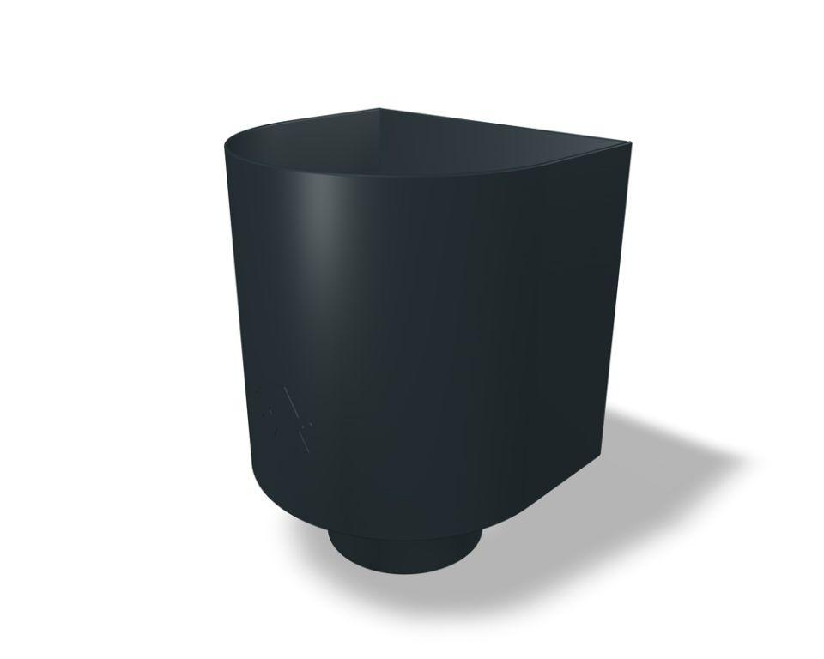

GTIN:

4043111132969

HAN:

550221

Einbauart

Hängedachrinne

Farbton

anthrazit

Oberfläche

pulverbeschichtet

Produkt

Kästen

Werkstoff

Aluminium

Breite (mm)

200,00

Länge (mm)

280,00